Почтовые марки. Албания.

1913. Май. Официальный почтовый штемпель Министерства почты с изображением государ-
ственного герба. Печать: на бумаге без клея. Без зубцов. Без указания номинала. Фрагменты кон-
верта (бумага разных цветов), используемые в качестве почтовой марки. Тираж: 2232 шт.
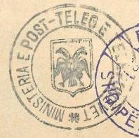
1
1 (1 Pia) – Государственный герб Албании (чёрная) - -
NN по каталогу Номинал  Michel Ivert марки | Цена по каталогу  GSB (2024 г.) (руб)  чист. гаш. | Цена по каталогу  Michel (2015 г.) (евро)  чист. гаш. | Наличие марок, которые  Вы можете приобрести  чист. гаш.
1 - 1 Pia | 25000 25000 | 450.0 500.0 | 0 0

1913. Июнь-Октябрь.. Официальный почтовый штемпель почтовых отправлений без изображе-
ния государственного герба. Печать: на бумаге без клея. Без зубцов (A) и просечка (B). Без указа-
ния номинала. Фрагменты конверта (бумага разных цветов), используемые в качестве почтовой мар-
ки. Тираж: 1643 шт (2A) и 800 шт (2B).
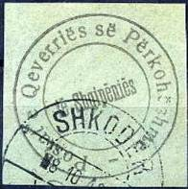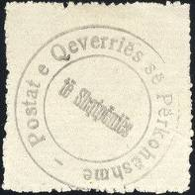
2A 2B
2A (1 Pia) – Надпись « tё Shaipёniёs » (чёрная) (06.1913) - -
2B (1 Pia) – Рисунок и цвет марки 2А, (зубц. – просечка) (10.1913) - -
NN по каталогу Номинал  Michel Ivert марки | Цена по каталогу  GSB (2024 г.) (руб)  чист. гаш. | Цена по каталогу  Michel (2015 г.) (евро)  чист. гаш. | Наличие марок, которые  Вы можете приобрести  чист. гаш.
2A 13 1 Pia  2B - 1 Pia | 25000 25000  40000 40000 | 300.0 500.0  650.0 750.0 | 0 0  0 0

1953. Август. Реконструкция.
Печать: глубокая. Греб. 11¾ :12¼ (525-530, 532), греб. 12¼ : 11¾ (531) . Тиражи: .
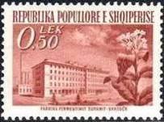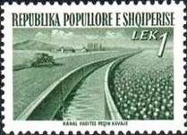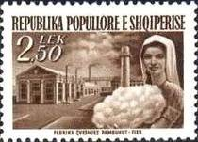
525 526 527
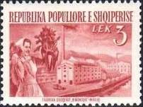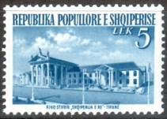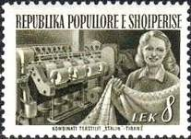
528 529 530
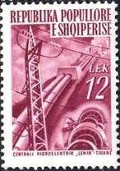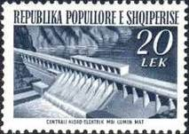
531 532
525 0.5 L – Табачная фабрика в Шкодере (красно-коричневая) - -
526 1 L – Водный канал в Кавайе (зелёная) - -
527 2,5 L – Текстильная фабрика в Фиери (тёмно-коричневая) - -
528 3 L – Фабрика по производству сахара в Малике (коричнево-карминовая) - -
529 5 L – Здание киностудии в Тиране (серо-ультрамариновая) - -
530 8 L – Текстильная фабрика имени Сталина в Тиране (чёрно-оливковая) - -
531 12 L – Гидроэлектростанция имени В.И. Ленина в Тиране. Мачта электропередачи - -
(СССР оказывал помощь в сооружении гидроэлектростанции им. В.И. Ленина
проектированием, поставкой оборудования, участием специалистов в строи-
тельстве и пуске станции) (вишнёвая)
532 20 L – Гидроэлектростанция. Центральная плотина (чёрно-синяя) - -
NN по каталогу Номинал  Michel Ivert марки | Цена по каталогу  GSB (2024 г.) (руб)  чист. гаш. | Цена по каталогу  Michel (2015 г.) (евро)  чист. гаш. | Наличие марок, которые  Вы можете приобрести  чист. гаш.
525 454 0.5 L  526 455 1 L  527 456 2.5 L  528 457 3 L  529 458 5 L  530 459 8 L  531 460 12 L  532 461 20 L | 25 10  50 15  50 25  75 35  125 60  150 75  250 100  350 225 | 0.5 0.2  1.0 0.2  1.0 0.5  1.5 0.7  2.5 1.2  3.0 1.5  5.0 2.0  7.0 4.5 | 0 0  0 0  0 0  0 0  0 0  0 0  0 0  0 0

1957. Июнь. 15-летие Албанской партии труда – АПТ (PPSH) .
Печать: металлография. Греб. 11½. Тиражи: .
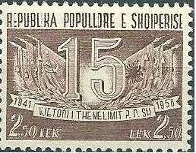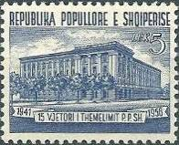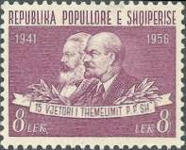
543 544 545
543 2,5 L – Число «15» на фоне знамён и лента с памятной надписью (серо-коричневая) - -
544 5 L – Здание штаб-квартиры партии труда (PPSH) в Тиране (фиолетово-ультрамари- - -
новая)
545 8 L – Портреты К. Маркса и В.И. Ленина. Лента с памятным текстом и датами - -
«1941-1946». Лавровые ветви (лилово-розовая)

1957. Ноябрь. 40-летие Великой Октябрьской социалистической революции в России.
Рисунок: Ш. Топтани. Печать: глубокая. Лин. 10¾. Тиражи: .
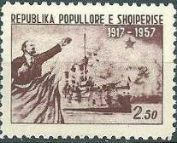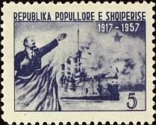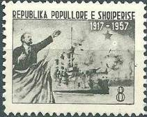
550 551 552
550 2,5 L – В.И. Ленин на трибуне, украшенной знамёнами, крейсер «Аврора», пятиконеч- - -
ная звезда. Текст: «1917-1957» (лилово-коричневая)
551 5 L – Рисунок марки 550 (серо-синяя) - -
552 8 L – Рисунок марки 550 (серая-зелёная) - -

1960. Апрель. 90-летие со дня рождения В.И. Ленина.
Рисунок: М. Дури. Печать: офсет. Лин. 10¾. Тиражи: .
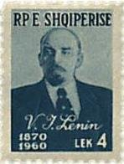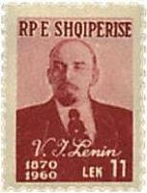
597 598
597 4 L – Портрет В.И. Ленина по фото П. Оцупа (16.10.1918). Текст: «В.И. Ленин 1870- - -
1960» (зеленовато-голубая)
598 11 L – Рисунок марки 597 (карминовая) - -

1961. Февраль. 4-й Национальный съезд Албанской партии труда - АПТ.
Рисунок: М. Дури. Печать: офсет. Лин. 10. Тиражи: .
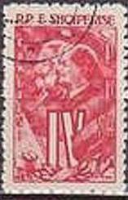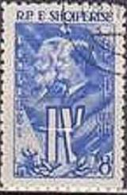
621 622
621 2 L – На знамени портреты К. Маркса и В.И. Ленина. Текст: «IV съезд АПТ». - -
(красная)
622 8 L – Рисунок марки 621 (синяя) - -

1961. Ноябрь. 20-летие организации молодых членов АПТ.
Печать: офсет. Греб. 14. Тиражи: .
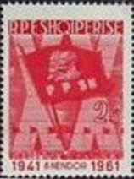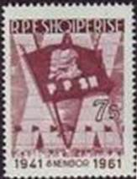
638 639
638 2,5 L – Знамя с портретами К. Маркса и В.И. Ленина на фоне цифры ХХ. Название - -
организации «PPSH». Праздничная демонстрация молодёжи. Текст: «1941
8 июля 1961» (красная)
639 7,5 L – Рисунок марки 638 (коричневая, лиловая) - -

1962. Годовщина первого полёта человека в космос.
Печать: офсет. Греб. 14. Тиражи: .
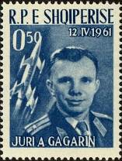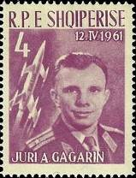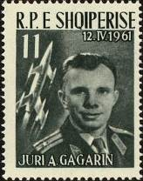
642 643 644
642 0,5 L – Портрет советского лётчика-космонавта Юрия Алексеевича Гагарина (синяя) - -
643 4 L – Рисунок марки 642 (лиловая) - -
644 11 L – Рисунок марки 642 (зелёно-серая) - -

1963. Январь. 45 лет Великой Октябрьской социалистической революции в России.
Печать: офсет. Лин. 14 и без зубц. Тиражи: .
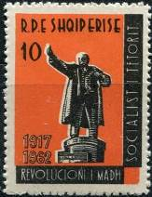
716
716 10 L – Памятник В.И. Ленину у Финляндского вокзала в Ленинграде (1926, ск. С. Евсеев) - -
Текст: «1917-1962» (чёрная, оранжевая)
716U 10 L – Рисунок и цвет марки 716, без зубцов - -
В.И. Ленин возвратился из эмиграции через Финляндию в Петроград 03.04.1917 г. Его встречали тысячи рабо-
чих, матросов, солдат с красными знамёнами, ими были заполнены улицы, площадь и вокзал.
В.И. Ленин поднялся на броневик, чтобы приветствовать встречавших, призвал их бороться за победу социали-
стической революции и закончил своё выступление лозунгом: «Да здравствует социалистическая революция!»

1963. Февраль. 20-летие Сталинградской битвы. Авиапочта.
Печать: офсет. Лин. 14. Тиражи: .
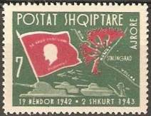
726
726 7 L – Схема Сталинградской битвы. Советский воин. Танки в наступлении и самолёты. - -
На переднем танке знамя с портретом В.И. Ленина и надписью: «За нашу Советс-
кую Родину!». Текст: «Дон, Волга, Сталинград. 19 июля 1942 – 2 февраля 1943»
(зелёная, красная, лиловая)
Советские войска одержали в Сталинградской битве победу, которая имела огромное международное значение,
оказала большое влияние на развитие движения Сопротивления в европейских государствах, оккупролванных
фашистскими захватчиками, в том числе, в Албании.

1964. Январь. 40-летие со дня смерти В.И. Ленина.
Печать: офсет. Греб. 12¼ и без зубц. Тиражи: .
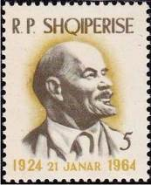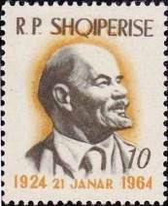
803 804
803 5 L – Портрет В.И. Ленина. Текст: «1924 21 января 1964» (коричневая, жёлтая) - -
803U 5 L – Рисунок и цвет марки 803, без зубцов - -
804 10 L – Рисунок марки 803 (оливково-чёрная, охра) - -
804U 10 L – Рисунок и цвет марки 804, без зубцов - -

1965. Июнь. VI конференция министров связи стран социалистического содружества (Пекин,
21.06.-15.07.1965). Печать: офсет. Греб. 12½ : 12. Тиражи: 0,025; 0,025.
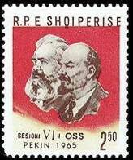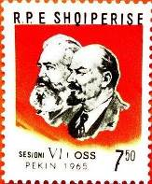
947 948
947 2,5 L – Портреты К. Маркса и В.И. Ленина на красном фоне. Текст: «VI сессия OSS. - -
Пекин. 1965» (чёрная, жёлтая, коричневая)
948 7,5 L – Рисунок марки 947 - -

1966. Ноябрь. V съезд Албанской партии труда (АПТ) в Тиране.
Печать: офсет на мелованной бумаге. Греб. 12. Тираж: .
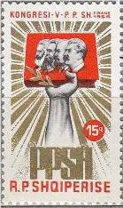
1111
1111 15 k – Групповой портрет с В.И. Лениным на обложке книги с веткой лавра, поднятой - -
рукой рабочего. Лучистый фон, символизирующий распространение идей марк-
сизма-ленинизма среди трудящихся. Текст: «V съезд АПТ, Тирана. 1966»
(красная, чёрная, золотистая)

1967. Ноябрь. 50-летие Великой Октябрьской революции в России.
Рисунок: Прицрени. Печать: офсет на мелованной бумаге. Греб. 12½. Тиражи: 0,5; 0,5; 0,1.
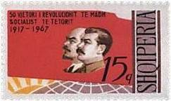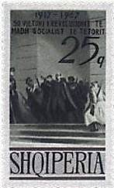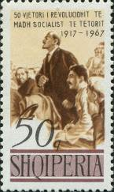
1209 1210 1211
1209 15 k – Групповой портрет В.И. Ленина и И.В. Сталина на красном знамени над - -
земным шаром. Памятный текст и даты «1917-1967» (многоцветная)
1210 25 k – В.И. Ленин у Смольного в Октябре 1917 г. (по картине В. Цыплакова «В.И. - -
Ленин». Памятный текст и даты: «1917-1967» (зелёная, чёрная, серая)
1211 50 k – В.И. Ленин (по рис. Е. Кибрика «Есть такая партия!»). Памятный текст и даты - -
«1917-1967» (коричневая, чёрная, серая)
Историческое восклицание Ильича «Есть такая партия!» прозвучало в зале I Всероссийского съезда Советов
(июнь 1917 г.) в ответ на заявление министра почт и телеграфов Временного правительства лидера меньшеви-
ков Церетели о том, что в России нет политической партии, которая одна согласилась бы взять власть. Высту-
пивший сразу же после Церетели В.И. Ленин заявил: «Я отвечаю есть! Ни одна партия от этого отказаться не
может, и наша партия от этого не отказывается: каждую минуту она готова взять власть целиком!»

1970. Апрель. 100-летие со дня рождения В.И. Ленина. Печать: офсет на мелованной бумаге.
Греб. 12. На всех марках серии текст: «100-летие со дня рождения В.И. Ленина» и даты: «22 апреля
1870-1970». Тиражи: .
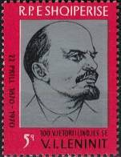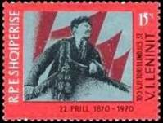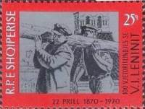
1411 1412 1413
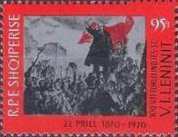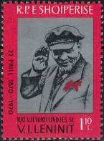
1414 1415
1411 5 k – Портрет В.И. Ленина по рис. Н. Андреева (красная, чёрная, серебристая) - -
1412 15 k – В.И. Ленин произносит речь с трибуны на Красной площади в день праздно- - -
вания 1-й годовщины Великой Октябрьской революции 07.11.1918 г. (по фо-
тографии П. Оцупа) (красная, чёрная, серебристая)
1413 25 k – В.И. Ленин на Всероссийском субботнике в Кремле (по картине В. Иванова). - -
(Субботник проводился 1 мая 1920 года) (красная, чёрная, серебристая)
1414 95 k – В.И. Ленин произносит речь с броневика 03.04.1917 г. (по картине И. Тоидзе - -
«Призыв вождя») (красная, чёрная, серебристая)
1415 1,1 L – В.И. Ленин на закладке памятника «Освобождённый труд». Москва. 01.05.1920. - -
(по кинокадру) (красная, чёрная, серебристая)

1972. Ноябрь. 55-летие Великой Октябрьской революции в России. Рисунок: Н. Прицрени.
Печать: офсет на мелованной бумаге. Греб. 12. Тираж: .
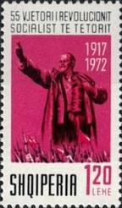
1592
1592 1,2 L – Памятник В.И. Ленину у Финляндского вокзала в Ленинграде. Солдаты и мат- - -
росы с винтовками и красными флагами . Памятный текст и даты «1917-1972»
(чёрная, розовая, коричневая)

1974. Январь. 50 лет со дня смерти В.И. Ленина. Печать: офсет на мелованной бумаге. Греб.
12 : 12½. Марки многоцветные. На всех марках серии текст: «21 января 1924-1974. 50-летие смерти
В.И. Ленина». Тиражи: .
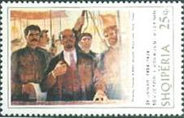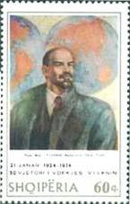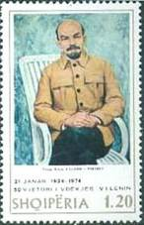
1674 1675 1676
1674 25 k – В.И. Ленин, вооружённые рабочие, солдаты, матросы со знамёнами (по картине - -
Димитра Требицка «Аврора»; музей В.И. Ленина в Тиране)
1675 60 k – Портрет В.И. Ленина (по картине Панди Меле «В.И. Ленин»; музей В.И. Ленина - -
в Тиране). Фоновое изображение – земные полушария.
1676 1,2 L – В.И. Ленин (по картине Вильсона Килица «В.И. Ленин – портрет» по мотивам - -
фотографии В. Лободы «В.И. Ленин в Горках»)

1980. Апрель. 110 лет со дня рождения В.И. Ленина. Рисунок: М. Фушекати. Печать: глубокая.
Греб. 12. Марки многоцветные. На всех марках серии текст: «В.И. Ленин – 110-летие со дня рожде-
ния. 22 апреля 1870-1980». Тиражи: 0,011; 0,011.
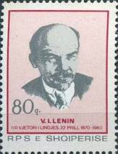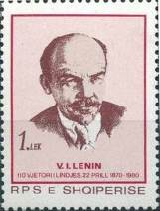
2049 2050
2049 80 k – Портрет В.И. Ленина - -
2050 1 L – Портрет В.И. Ленина - -

1981. Ноябрь. 8-й съезд Албанской партии труда (АПТ). Печать: офсет. Греб. 12. Марки много-
цветные. Тиражи: 0,019; 0,019.
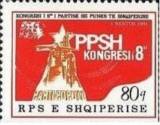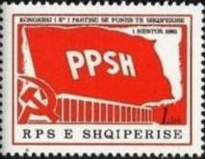
2103 2104
2103 80 k – Групповой портрет К. Маркс, Ф. Энгельс, В.И. Ленин и И.В. Сталин на - -
знамени. Руки с киркой и винтовкой. Текст: «PPSH съезд 8»
2104 1 L – Серп и молот. Здание, где проходил 8-й Съезд АПТ . Текст на знамени: - -
«PPSH» - -

=====
Конец

